Interacciones Aromáticas: Herramienta Para la Fabricación de Materiales Funcionales

Mario Estrada Moralesª, Ignacio Moreno Villosladaª, Mario Floresª, Suga Takeo^{b}.

ª Universidad Austral de Chile, Facultad de Ciencias, Instituto de Ciencias Químicas, Valdivia, Chile
^{b} Waseda University, Departmentof Applied Chemistry, School of Advance Science and Engineering, Tokyo Japan.
Email: mario.estrada@alumnos.uach.cl

Las interacciones aromático-aromático son interacciones de corto alcance y sitio-específicas que se producen entre un sitio pi de un compuesto aromático y el esqueleto sigma de otro compuesto aromático. Este tipo de interacciones son muy interesantes y fundamentales incluso para la vida misma, tanto así, que juegan un rol importante dentro de la estabilización del ADN. Aplicar estas interacciones en polímeros a través de polielectrólitos aromáticos se convierte en una herramienta poderosa para fabricar materiales interesantes y prometedores en diversas aplicaciones.
Hemos diseñado copolímeros en base a poliestireno sulfonato (PSS) y glicidil metacrilato (GMA) para la fabricación de espumas reutilizables para la remoción de tintes catiónicos en agua con altas capacidades y cinéticas de adsorción. La buena interacción de este copolímero con tintes se aprovecha también para dispersar fluoróforos en estado sólido, mejorando las propiedades fotofísicas, aumentando la intensidad de emisión y obteniendo largos corrimientos de Stokes para aplicaciones de conversión energética en concentradores solares luminiscente (LSC). Por último, el GMA hace a estos polímeros mucho más versátiles por la funcionalización del anillo oxirano. Hemos injertado al copolímero rodamina B (RhB) modificada con etilendiamina (RhB-EDA)[1] para fabricar sensores reutilizables en forma de películas para la detección colorimétrica y fluorimétrica de metales en solución, demostrando que las interacciones aromáticas son un candidato potente para la aplicación a problemas medio ambientales.
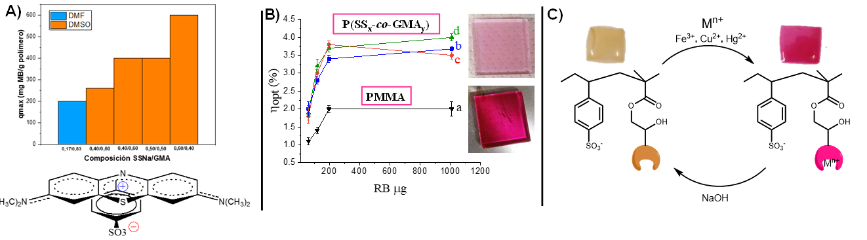
Figura 1. A) capacidades de adsorción máxima. B) Eficiencia óptica de LSC. C) Esquema de funcionamiento de sensor de metales.

Agradecimientos:
Los autores agradecen al proyecto FONDECYT No. 1181695 y 1210968. JSPS Grants-in-Aid for Scientific Research No. 18K05243.

Referencias:
[1] Eva Soršak, et al. Design and Investigation of Optical Properties of N-(Rhodamine-B)-Lactam Ethylenediamine (RhB-EDA) Fluorescent Probe, Sensors, 18, 1-15 (2018).

